BlowerDoor FireProtection zur Bestimmung von Löschgashaltezeiten: Neue Features
Mit der Software BlowerDoor FireProtection wird die Haltezeit von Löschgasen bestimmt. Das aktuelle Upgrade beinhaltet die Normen ISO 14520:2015 und ISO 14520:2006, EN 15004:2019 und EN 15004:2008 sowie die Richtlinien VdS 2380:2019-03 und VdS 2381:2016-06. Das kostenfreie multilinguale Programm ermöglicht die cloudbasierte Nutzung in deutscher, englischer oder französischer Sprache auf mehreren Rechnern eines Teams oder Unternehmensverbunds. Die neue Preisgestaltung ist bedarfsgerecht und durch die Verrechnung eines Tokens pro Projekt gut kalkulierbar. Der Prüfbericht kann nahezu vollständig individualisiert und dem Corporate Design des Unternehmens angepasst werden.
Jeder neue Kunde erhält eine Beispielmessung und kann sich so mit dem kostenfreien und intuitiv bedienbaren Programm vertraut machen. Weitere Features sind beispielsweise die Einbindung der Kalibrierzertifikate in den Prüfbericht sowie eine umfangreiche Daten- und Nutzerverwaltung zur bedarfsgerechten Abbildung unternehmensspezifischer Arbeitsabläufe.
Ein an Bedeutung zunehmendes Einsatzgebiet für die BlowerDoor Messung ist der Brandschutz. Gemessen werden in aller Regel Serverräume, in denen im Falle eines Brandes Feuer durch spezielle Löschgase erstickt wird. Eine luftdichte Raumhülle ist Voraussetzung für den Brandschutz mit Löschgasen. Mit dem MessSystem Minneapolis BlowerDoor und der Software FireProtection wird die Haltezeit von Löschgasen einfach und exakt bestimmt.
Grundlage des Messablaufs ist der Door Fan Test. Mit einem BlowerDoor MessSystem wird zunächst die Leckageortung bei konstantem Druck sowie der Door Fan Test mit der Software TECTITE Express oder TECLOG durchgeführt. Erforderlich für die Brandschutzmessung ist ein Luftverbund um den zu messenden Raum. Die Messdaten sowie auch die Daten des nachfolgenden Fieldcheck-Tests werden anschließend in die Software FireProtection eingelesen. Der Fieldcheck-Test ist ein weiterer Door Fan Test mit einer definierten zusätzlichen Leckage, der den korrekten Aufbau und die einwandfreie Funktion des MessSystems dokumentiert. Spezifische Angaben wie beispielsweise die Raumhöhe oder die Art des verwendeten Löschgases werden direkt in das Programm FireProtection eingegeben. Anhand der vorhandenen Daten und der gewünschten Norm errechnet die Software die Haltezeit des gewählten Löschgases.
Kontakt: www.blowerdoor.de
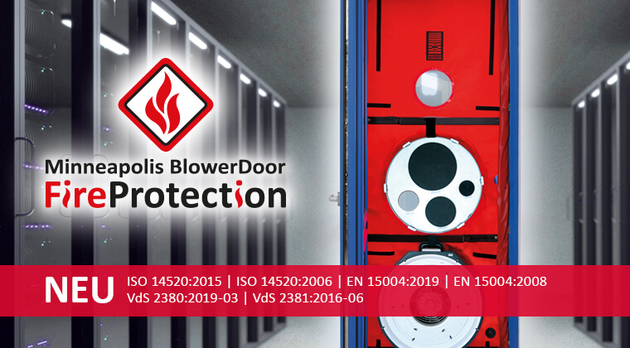
Zeichen: 2.447 ǀ September 2021

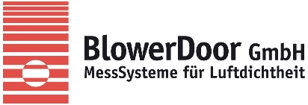
Pressekontakt:
Andrea Doll
BlowerDoorDoor GmbH
doll@blowerdoor.de
www.blowerdoor.de

